Учреждение образования

«БЕЛОРУССКИЙ ГОСУДАРСТВЕННЫЙ ТЕХНОЛОГИЧЕСКИЙ УНИВЕРСИТЕТ»

Операционные системы

Студент: Песецкий Н.А.

ФИТ 3 курс 5 группа

Преподаватель: Савельева М.Г.

Минск 2023

+

**Задание 1**

|  |  |
| --- | --- |
| Команда | Описание |
| **echo** | Выводит текстовые сообщения в терминал или в файл. |
| ls | Показывает список файлов и каталогов в текущем рабочем каталоге. |
| pwd | Выводит текущий рабочий каталог (путь до текущей директории). |
| cd | Переходит в другой каталог (смена текущей директории). |
| mkdir | Создает новый каталог |
| rmdir | Удаляет каталог, если он пуст. |
| touch | Создает новый пустой файл или обновляет метку времени существующего файла. |
| cp | Копирует файлы и каталоги. |
| mv | Перемещает/переименовывает файлы и каталоги. |
| rm | Удаляет файлы и каталоги. |
| su | Переключение пользователя (обычно на суперпользователя). |
| whoami | Выводит имя текущего пользователя. |
| man | Показывает справочную информацию о командах. |
| whereis | Поиск исполняемых файлов и исходных кодов. |
| whatis | Отображает краткое описание команды. |
| apropos | Поиск команд по ключевым словам. |
| cat | Выводит содержимое файлов. |
| less | Просмотр содержимого файлов постранично. |
| head | Показывает начало файла. |
| tail | Показывает конец файла. |
| lpstat | Отображения информации о текущих заданиях в очереди печати |
| lpr | Используется для отправки файлов на печать |
| lpq | используется для просмотра списка заданий |
| lprm | Используется для удаления или отмены задания печати из очереди печати на локальном или сетевом принтере |
| chgrp | используется для изменения группы (group) владельца файлов и/или каталогов |
| chown | используется для изменения владельца (owner) и/или группы (group) файлов и каталогов |
| chmod | используется для изменения прав доступа (permissions) файлов и каталогов |
| zip | используется для создания и управления сжатыми архивами в формате ZIP |
| gzip | Linux используется для сжатия файлов и создания сжатых архивов с расширением .gz |
| gunzip | используется для распаковки (разархивации) сжатых файлов, которые были созданы с использованием утилиты gzip |
| bzip2 | используется для сжатия и распаковки файлов с использованием алгоритма сжатия Bzip2 |
| bunzip2 | используется для распаковки (разархивации) файлов, которые были сжаты с использованием алгоритма сжатия Bzip2 |
| tar | используется для создания, управления и извлечения архивов, также известных как "тарболы" (tarballs) |
| locate | Быстрый поиск файлов в базе данных. |
| grep | Поиск текста в файлах. |
| find | Рекурсивный поиск файлов и каталогов. |
| history | История команд в терминале. |
| alias | используется для создания пользовательских псевдонимов (alias) для других команд |
| unalias | используется для удаления ранее созданных пользовательских псевдонимов (alias) |
| ps | используется для отображения текущих процессов, запущенных в системе |
| top | представляет собой интерактивную утилиту для мониторинга системы в реальном времени |
| lsof | используется для отображения списка открытых файлов и сетевых соединений процессами на вашей системе. |
| free | используется для вывода информации о доступной и используемой оперативной памяти (RAM) на вашей системе |
| df | используется для отображения информации о доступном дисковом пространстве на различных файловых системах, подключенных к вашей системе |
| du | используется для оценки использования дискового пространства на файловой системе |
| yum | Управление пакетами в системах, использующих пакетный менеджер YUM |
| ifconfig | используется для отображения и настройки сетевых интерфейсов на вашей системе |
| ping | используется для отправки сетевых запросов к удаленному узлу (обычно используется для отправки ICMP эхо-запросов) и проверки доступности этого узла |
| traceroute | используется для определения маршрута, который сетевой пакет следует от отправителя к конечному получателю. |
| host | используется для выполнения DNS-запросов и получения информации о DNS-записях для заданного доменного имени или IP-адреса |
| iwconfig | используется для отображения информации о беспроводных сетевых интерфейсах (Wi-Fi) на вашей системе |
| dhclient | используется для динамической настройки сетевых параметров на компьютере через протокол DHCP (Dynamic Host Configuration Protocol) |
| ifup | используется для включения сетевых интерфейсов. Когда сетевой интерфейс находится в выключенном состоянии, он не способен обмениваться данными по сети |
| ifdown | используется для выключения (деактивации) сетевых интерфейсов. |
| route | используется для отображения и управления таблицей маршрутизации в вашей системе |
| ssh | используется для удаленного доступа к другому компьютеру или серверу через защищенное соединение |
| sftp | используется для установления защищенного соединения с удаленным сервером и выполнения операций передачи файлов между вашей системой и сервером |
| scp | используется для копирования файлов и директорий между вашей локальной системой и удаленным сервером через защищенное соединение SSH (Secure Shell) |
| rsync | используется для синхронизации файлов и директорий между различными местами или между системами по сети. |
| wget | используется для загрузки файлов с веб-серверов и других удаленных ресурсов через протокол HTTP, HTTPS и FTP |
| curl | используется для выполнения сетевых запросов и взаимодействия с различными удаленными ресурсами через протоколы HTTP, HTTPS, FTP и многие другие |

**Задание 2**

|  |  |
| --- | --- |
| Переменная окружения | Краткое описание |
| $HOME | Эта переменная хранит домашний каталог текущего пользователя. В ней указан путь к каталогу, где хранятся личные файлы и настройки пользователя. |
| $PATH | Переменная $PATH содержит список каталогов, в которых операционная система ищет исполняемые файлы (команды) при их вызове из командной строки. Каждый каталог в $PATH разделен двоеточием |
| $PS1 | Эта переменная определяет формат строки приглашения (промпта) в командной строке. Она устанавливает, как будет отображаться приглашение перед вводом команды. Например, значение $PS1 может содержать информацию о текущем пользователе, хосте и текущем рабочем каталоге |
| $PS2 | Эта переменная определяет вторую строку приглашения в командной строке. Она используется, когда команда вводится в несколько строк, и приглашение второй строки $PS2 будет отображаться, чтобы показать, что команда не завершена. |
| $IFS | Эта переменная задает набор символов, используемых как разделители при разборе строк в скриптах оболочки. $IFS определяет, как оболочка разделяет строки на слова (токены) при выполнении команд |

**Задание 3**

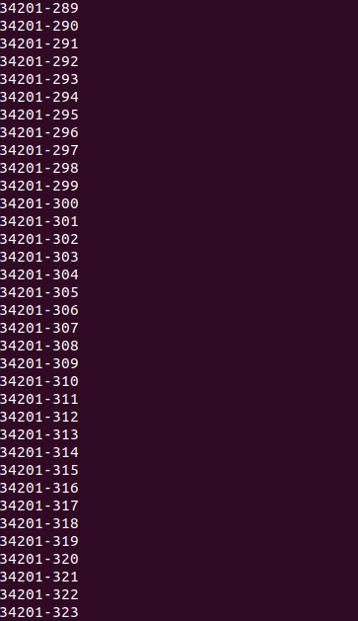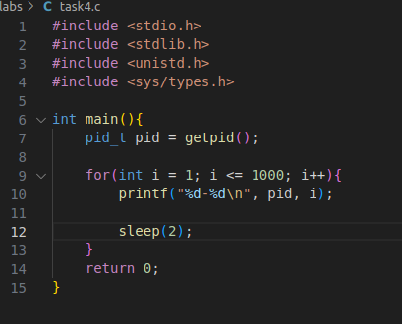

**Задание 4**

|  |
| --- |
| **#!/bin/bash**  **# Проверка наличия аргументов**  **if [ $# -lt 1 ]; then**  **echo "Usage: $0 <PID> [fd]"**  **exit 1**  **fi**  **pid=$1**  **proc_name=$(ps -p $pid -o comm=)**  **ppid=$(ps -p $pid -o ppid=)**  **fds=""**  **# Если указан параметр "fd", получаем перечень дескрипторов**  **if [ $# -eq 2 ] && [ "$2" == "fd" ]; then**  **fds=$(ls -l /proc/$pid/fd | awk '{print $9}')**  **fi**  **# Выводим информацию о процессе**  **echo "Исполняемый файл: $proc_name"**  **echo "PID процесса: $pid"**  **echo "PID родительского процесса (PPid): $ppid"**  **if [ -n "$fds" ]; then**  **echo "Перечень дескрипторов (fd) открытых потоков:"**  **for fd in $fds; do**  **echo " $fd"**  **done**  **fi** |

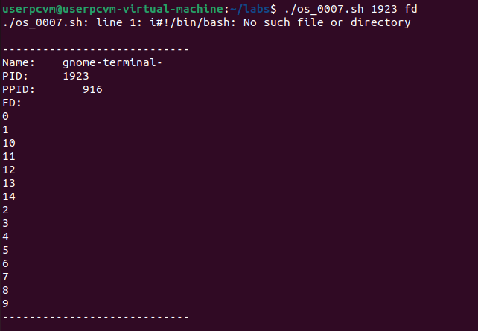

**Задание 5**

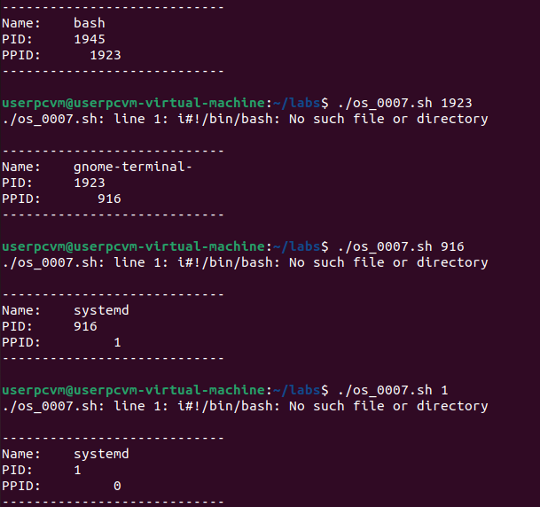

**Задание 06**

1. Что такое фреймворк OS?

Фреймворк OS (Operating System Framework) - это набор основных библиотек, инструментов и структур данных, предоставляемых операционной системой для облегчения разработки прикладного программного обеспечения (ПО). Фреймворк ОС предоставляет интерфейсы и абстракции, позволяющие программистам взаимодействовать с операционной системой, управлять ресурсами и выполнять системные задачи, такие как ввод-вывод, управление памятью и управление процессами.

1. Что такое POSIX?

POSIX (Portable Operating System Interface) - это набор стандартов и спецификаций, разработанных для обеспечения переносимости прикладного программного обеспечения между разными операционными системами, включая UNIX-подобные системы. Стандарт POSIX определяет API для множества системных функций и библиотек, которые могут быть использованы при создании переносимых приложений.

1. Что такое аппаратное прерывание?

Аппаратное прерывание (Hardware Interrupt) - это событие, вызванное аппаратным устройством, таким как процессор, контроллер устройства или таймер, чтобы привлечь внимание операционной системы. Прерывание приводит к приостановке выполнения текущей инструкции процессора и выполнению обработчика прерывания, который может выполнять определенные действия в ответ на событие.

1. Что такое программное прерывание?

Программное прерывание (Software Interrupt) - это способ, с помощью которого процесс может вызвать операционную систему для выполнения определенной служебной операции или запроса. Программные прерывания также известны как системные вызовы. При вызове программного прерывания процесс переходит в режим ядра (режим привилегий), и операционная система выполняет необходимую операцию от имени процесса.

1. Что такое системный вызов?

Системный вызов (System Call) - это специальная функция, предоставляемая операционной системой, которую прикладные программы могут использовать для выполнения операций, требующих привилегий ядра. Системные вызовы обеспечивают интерфейс между пользовательскими приложениями и ядром операционной системы.

1. Что такое процесс OS?

Процесс ОС (OS Process) - это экземпляр выполняющейся программы в операционной системе. Процесс представляет собой независимую единицу выполнения, имеющую собственное адресное пространство памяти, ресурсы и стек вызовов. Процессы обеспечивают изоляцию и параллельное выполнение задач в операционной системе.

1. Что такое контекст процесса OS?

Контекст процесса ОС (OS Process Context) - это состояние процесса, включая значения регистров, указатели стека и другие данные, которые определяют его текущее выполнение. Контекст процесса сохраняется и восстанавливается операционной системой при переключении между процессами.

1. Что такое адресное пространство процесса?

Адресное пространство процесса (Process Address Space) - это область виртуальной памяти, выделенная для конкретного процесса. Каждый процесс имеет свое собственное адресное пространство, которое содержит код, данные, стек вызовов и другие ресурсы, необходимые для его выполнения.

1. Перечислите области памяти адресного пространства процесса и поясните их назначение.

Код (Text Segment): Содержит исполняемый код программы.

Данные (Data Segment): Содержит статические и глобальные переменные.

Стек (Stack): Используется для хранения локальных переменных и данных вызовов функций.

Куча (Heap): Используется для динамического выделения памяти, такой как динамические массивы и структуры данных.

1. Что такое стандартные потоки процесса?

Стандартные потоки процесса (Standard Process Streams) - это три основных потока данных, связанных с процессом:

stdin (стандартный вход): Поток ввода, через который процесс читает данные (обычно с клавиатуры).

stdout (стандартный вывод): Поток вывода, через который процесс отправляет данные (обычно на экран).

stderr (стандартная ошибка): Поток вывода для сообщений об ошибках.

1. Перечислите системные вызовы Windows для создания процесса?

CreateProcess, CreateProcessAsUser и CreateProcessWithLogonW и т.д.

1. Перечислите системные вызовы Linux для создания процесса?

fork, exec, clone и vfork и т.д.

1. С помощью каких утилит можно увидеть перечень процессов в Windows?

Для просмотра перечня процессов в Windows можно использовать утилиты Task Manager (диспетчер задач) или команду tasklist в командной строке.

1. С помощью каких утилит можно увидеть перечень процессов в Linux?

Для просмотра перечня процессов в Linux можно использовать утилиты ps, top, htop или команду pgrep в командной строке.

1. Перечислите свойства процесса OS.

Свойства процесса ОС включают PID (идентификатор процесса), PPID (идентификатор родительского процесса), состояние процесса (запущен, приостановлен, завершен и т. д.), приоритет выполнения, контекст процесса (регистры и указатели), адресное пространство процесса, открытые файлы, стандартные потоки и многое другое. Каждый процесс имеет свои уникальные свойства, которые позволяют операционной системе управлять и контролировать его выполнение.